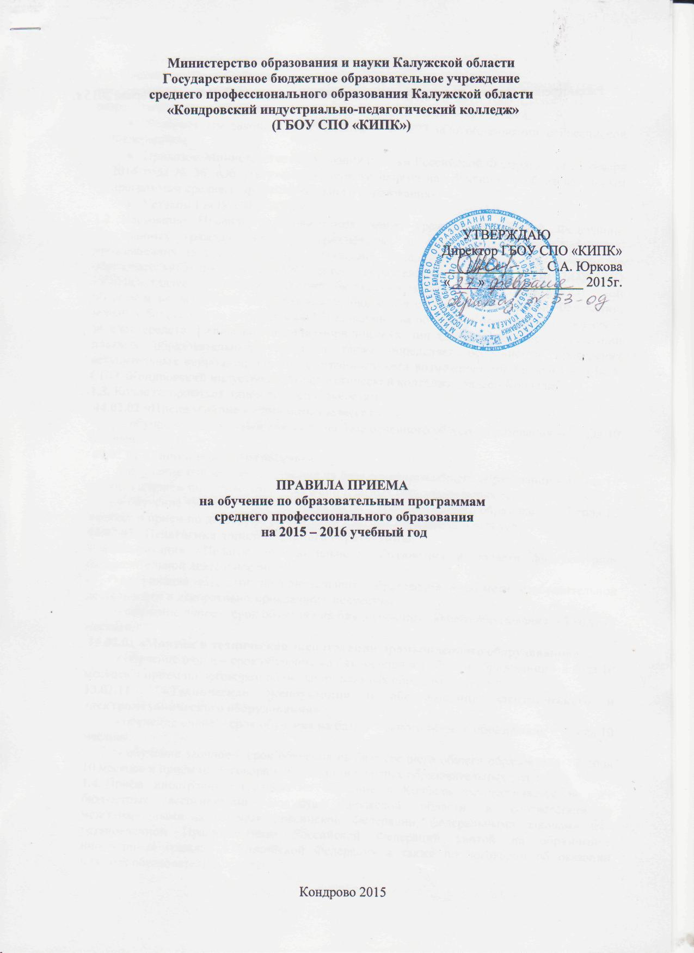
Принято и рассмотрено на заседании научно-методического совета
Протокол № 5 от 26 февраля 2015 года.

- Общие положения
  - Настоящие Правила приема на обучение по образовательным программам среднего профессионального образования в ГБОУ СПО «КИПК» в 2015 году (далее - Правила) разработаны в соответствии со следующими нормативными документами:
- Федеральным законом от 29.12.2012 г. № 273 «Об образовании в Российской Федерации»;
- Приказом Министерства образования и науки Российской Федерации от 23 января 2014 года № 36 «Об утверждении Порядка приема на обучение по образовательным программам среднего профессионального образования»;
- Уставом ГБОУ СПО «КИПК».
  - Настоящие Правила регламентируют прием граждан Российской Федерации, иностранных граждан, лиц без гражданства, в том числе соотечественников, проживающих за рубежом (далее – граждане, лица, поступающие), на обучение по образовательным программам СПО (далее – образовательные программы) в ГБОУ СПО «КИПК» (далее - Колледж) за счет бюджетных ассигнований бюджета Калужской области и по договорам об образовании, бюджетов субъектов Российской Федерации, местных бюджетов, по договорам об образовании, заключаемым при приеме на обучение за счет средств физических и (или) юридических лиц (далее - договор об оказании платных образовательных услуг), а также определяет особенности проведения вступительных испытаний для лиц с ограниченными возможностями здоровья в ГБОУ СПО «Кондровский индустриально-педагогический колледж» (далее - Колледж).
  - Колледж проводит приём по специальностям:
44.02.02 «Преподавание в начальных классах»
- обучение очное – срок обучения на базе основного общего образования – 3 года 10 месяцев.
44.02.01 «Дошкольное образование»
- обучение очное – срок обучения на базе основного общего образования – 3 года 10 месяцев и прием по договорам об оказании платных образовательных услуг,
- обучение заочное – срок обучения на базе среднего общего образования – 3 года 10 месяцев и прием по договорам об оказании платных образовательных услуг.
44.02.03 «Педагогика дополнительного образования»
- квалификация «Педагог дополнительного образования в области физкультурно-оздоровительной деятельности»;
- квалификация «Педагог дополнительного образования в области изобразительной деятельности и декоративно-прикладного искусства»
- обучение очное – срок обучения на базе основного общего образования – 3 года 10 месяцев.
15.02.01 «Монтаж и техническая эксплуатация промышленного оборудования»
- обучение очное – срок обучения на базе основного общего образования – 3 года 10 месяцев и прием по договорам об оказании платных образовательных услуг.
13.02.11 «Техническая эксплуатация и обслуживание электрического и электромеханического оборудования»
- обучение очное – срок обучения на базе основного общего образования – 3 года 10 месяцев,
- обучение заочное – срок обучения на базе среднего общего образования – 3 года 10 месяцев и прием по договорам об оказании платных образовательных услуг.
  - Приём иностранных граждан на обучение в Колледж осуществляется за счёт бюджетных ассигнований бюджета Калужской области в соответствии с международными договорами Российской Федерации, федеральными законами или установленной Правительством Российской Федерации квотой на образование иностранных граждан в Российской Федерации а также по договорам об оказании платных образовательных услуг.
  - Правила приёма в Колледж, осуществляющего образовательную деятельность, на обучение по образовательным программам устанавливаются в части, не урегулированной законодательством об организации, Колледжем самостоятельно.
  - Прием в Колледж лиц на обучение по образовательным программам осуществляется по заявлениям лиц, имеющих основное общее образование для обучения по очной форме или среднее общее образование для обучения по заочной форме.
  - Прием на обучение по образовательным программам за счет бюджета Калужской области является общедоступным.
  - Колледж осуществляет передачу, обработку и предоставление полученных в связи с приемом в Колледж персональных данных поступающих в соответствии с требованиями законодательства Российской Федерации в области персональных данных.
  - Условиями приема на обучение по образовательным программам гарантированы соблюдение права на образование и зачисление из числа поступающих, имеющих соответствующий уровень образования, наиболее способных и подготовленных к освоению образовательной программы соответствующего уровня и соответствующей направленности лиц.

- Организация приема в образовательное учреждение
2.1. Организация приема на обучение по образовательным программам осуществляется приемной комиссией Колледжа (далее – приемная комиссия).
Председателем приемной комиссии является директор Колледжа.
2.2. Состав, полномочия и порядок деятельности приемной комиссии регламентируются Положением о ней, утверждаемым директором Колледжа.
2.3. При приеме в Колледж обеспечиваются соблюдение прав граждан в области образования, установленных законодательством Российской Федерации, гласность и открытость работы приемной комиссии.
2.4. При проведении в Колледже вступительных испытаний по специальности 44.02.03 Педагогика дополнительного образования утверждаются составы экзаменационной и апелляционной комиссий. Полномочия и порядок деятельности экзаменационной и апелляционной комиссий определяются положениями о них, утвержденными председателем приемной комиссии.
2.5. При приеме в Колледж обеспечиваются соблюдение прав граждан в области образования, установленных законодательством Российской Федерации, гласность и открытость работы приемной комиссии.
2.6. С целью подтверждения достоверности документов, представляемых поступающими, приемная комиссия вправе обращаться в соответствующие государственные (муниципальные) органы и организации.

- Организация информированности поступающих
3.1. Колледж осуществляет приём граждан на основании лицензии на осуществление образовательной деятельности 40Л01 № 00000938, регистрационный № 280 от 11.12.2014 г.
3.2. С целью ознакомления поступающего и его родителей (законных представителей) с Уставом Колледжа, лицензией на право ведения образовательной деятельности, свидетельством о государственной аккредитации, дающим право на выдачу документа государственного образца о среднем профессиональном образовании, образовательными программами, реализуемыми Колледжем, и другими документами, регламентирующими организацию образовательного процесса и работу приемной комиссии, Колледж размещает указанные документы на официальном сайте Колледжа и на информационных стендах приемной комиссии, установленных по адресам: Российская Федерация, город Кондрово, ул. Красный Октябрь, дом 1, ул. Комсомольская, дом 13 на русском языке.
3.3. Приемная комиссия на официальном сайте Колледжа и информационном стенде до начала приема документов размещает следующую информацию:
3.3.1. Не позднее 1 марта:
- Правила приема в Колледж;
- перечень специальностей, по которым Колледж объявляет прием в соответствии с лицензией на осуществление образовательной деятельности (с выделением форм получения образования - очная, заочная);
- требования к уровню образования, которое необходимо для поступления (основное общее или среднее общее образование);
- перечень вступительных испытаний;
- информацию о формах проведения вступительных испытаний; информацию о возможности приема заявлений и необходимости документов, предусмотренных настоящими Правилами, в электронной форме;
- особенности проведения вступительных испытаний для лиц с ограниченными возможностями здоровья.
3.3.2. Не позднее 1 июня:
- общее количество мест для приема по каждой специальности;
- количество бюджетных мест для приема по каждой специальности по различным формам получения образования;
- количество мест по каждой специальности по договорам об оказании платных образовательных услуг, а также по различным формам получения образования;
- образец договора об оказании платных образовательных услуг;
- правила подачи и рассмотрения апелляций по результатам вступительных испытаний;
- информацию о наличии общежития и количестве мест в общежитии, выделяемых для иногородних поступающих.
3.4. В период приема документов приемная комиссия ежедневно размещает на официальном сайте Колледжа и информационном стенде приемной комиссии сведения о количестве поданных заявлений по каждой специальности с выделением форм получения образования (очная, заочная).
3.5. Приемная комиссия Колледжа обеспечивает функционирование специальной телефонной линии и раздела сайта Колледжа для ответов на обращения, связанные с приемом граждан.

- Прием документов от поступающих
  - Прием в Колледж по образовательным программам проводится по личному заявлению граждан. Прием документов на первый курс начинается с 1 июня и осуществляется до 14 августа 2015 года, а при наличии свободных мест в Колледже приём документов продлевается до 1 октября текущего года. В случае отчисления обучающихся, зачисленных решением приемной комиссии в 2015 году, Колледж вправе объявить дополнительный прием на свободные места в рамках контрольных цифр приема.
  - При подаче заявления (на русском языке) о приеме в Колледж, поступающий предъявляет следующие документы:
4.2.1. Граждане Российской Федерации:
-оригинал или ксерокопию документов, удостоверяющих его личность, гражданство;
-оригинал или ксерокопию документа государственного образца об образовании;
-4 фотографии (3х4);
-оригинал или копию медицинской справки, содержащей сведения о проведении медицинского осмотра в соответствии с перечнем врачей-специалистов, лабораторных и функциональных исследований, установленным приказом Министерства здравоохранения и социального развития Российской Федерации от 12 апреля 2011 г. № 302н «Об утверждении перечней вредных и (или) опасных производственных факторов и работ, при выполнении которых проводятся обязательные предварительные и периодические медицинские осмотры (обследования), и Порядка проведения обязательных предварительных и периодических медицинских осмотров (обследований) работников, занятых на тяжелых работах и на работах с вредными и (или) опасными условиями труда» (далее – приказ Минздравсоцразвития России) или медицинской справки ф. 086у.
4.2.2. Иностранные граждане, лица без гражданства, в том числе соотечественники, проживающие за рубежом:
- копию документа, удостоверяющего личность поступающего, либо документ, удостоверяющий личность иностранного гражданина в Российской Федерации, в соответствии со статьей 10 Федерального закона от 25 июля 2002 г. № 115-Ф3 «О правовом положении иностранных граждан в Российской Федерации»;
- оригинал документа иностранного государства об образовании и (или) о квалификации (или его заверенную в установленном порядке копию), если удостоверяемое указанным документом образование признается в Российской Федерации на уровне соответствующего образования в соответствии со статьей 107 Федерального закона (в случае, установленном Федеральным законом, - также свидетельство о признании иностранного образования);
- заверенный в установленном порядке перевод на русский язык документа иностранного государства об образовании и (или) о квалификации и приложения к нему (если последнее предусмотрено законодательством государства, в котором выдан такой документ);
- копии документов или иных доказательств, подтверждающих принадлежность соотечественника, проживающего за рубежом, к группам, предусмотренным статьей 17 Федерального закона от 24 мая 1999 г. № 99-Ф3 «О государственной политике Российской Федерации в отношении соотечественников за рубежом»;
- 4 фотографии(3х4).
- оригинал или копию медицинской справки, содержащей сведения о проведении медицинского осмотра в соответствии с перечнем врачей-специалистов, лабораторных и функциональных исследований, установленным приказом Министерства здравоохранения и социального развития Российской Федерации от 12 апреля 2011 г. № 302н «Об утверждении перечней вредных и (или) опасных производственных факторов и работ, при выполнении которых проводятся обязательные предварительные и периодические медицинские осмотры (обследования), и Порядка проведения обязательных предварительных и периодических медицинских осмотров (обследований) работников, занятых на тяжелых работах и на работах с вредными и (или) опасными условиями труда» (далее – приказ Минздравсоцразвития России) или медицинской справки ф. 086у.
Фамилия, имя и отчество (последнее – при наличии) поступающего, указанные в переводах поданных документов, должны соответствовать фамилии, имени и отчеству (последнее – при наличии), указанным в документе, удостоверяющем личность иностранного гражданина в Российской Федерации.
4.3. В заявлении поступающим указываются следующие обязательные сведения:
- фамилия, имя и отчество (последнее – при наличии);
- дата рождения;
- реквизиты документа, удостоверяющего его личность, когда и кем выдан;
- сведения о предыдущем уровне образования и документе об образовании, его подтверждающем;
- специальность, для обучения по которой он планирует поступать в Колледж, с указанием условий обучения и формы получения образования (в рамках контрольных цифр приема, мест по договорам об оказании платных образовательных услуг);
- нуждаемость в предоставлении общежития.
В заявлении также фиксируется факт ознакомления (в том числе через информационные системы общего пользования) с копиями лицензии на осуществление образовательной деятельности, свидетельства о государственной аккредитации образовательной деятельности по образовательным программам и приложения к ним или отсутствия копии указанного свидетельства. Факт ознакомления заверяется личной подписью поступающего.
4.4. Подписью поступающего заверяется также следующее:
- получение среднего профессионального образования впервые;
- ознакомление (в том числе через информационные системы общего пользования) с датой предоставления оригинала документа об образовании.
В случае представления поступающим заявления, содержащего не все сведения, предусмотренные настоящим пунктом, и (или) сведения, не соответствующие действительности, Колледж возвращает документы поступающему.
  - Поступающие вправе направить заявление о приеме, а также необходимые документы через операторов почтовой связи общего пользования (далее – по почте), а также в электронной форме в соответствии с Федеральным законом от 6 апреля 2011 г. № 63 – Ф3 «Об электронной подписи», Федеральным законом от 27 июля 2006 г. № 149 – Ф3 «Об информации, информационных технологиях и о защите информации», Федеральным законом от 7 июля 2003 г. № 126 – Ф3 «О связи». При направлении документов по почте поступающий к заявлению о приеме прилагает ксерокопии документов, удостоверяющих его личность и гражданство, документа об образовании и (или) квалификации, а также иных документов, предусмотренных настоящими Правилами.
  - Документы, направленные по почте, принимаются при их поступлении в колледж не позднее сроков, установленных пунктом 4.1. настоящих Правил.
При личном представлении оригиналов документов поступающим допускается заверение их ксерокопии Колледжем.
  - Не допускается взимание платы с поступающих при подаче документов, указанных в пункте 4.2. настоящих правил.
  - На каждого поступающего заводится личное дело, в котором хранятся все сданные документы.
  - Поступающему при личном представлении документов выдается расписка о приеме документов.
  - По письменному заявлению поступающие имеют право забрать оригинал документа об образовании и другие документы, представленные поступающим. Документы возвращаются приемной комиссией в течение следующего рабочего дня после подачи заявления.
  - При поступлении на обучение по специальностям Колледжа принимается медицинская справка, содержащая сведения о проведении медицинского осмотра в соответствии с перечнем врачей-специалистов, лабораторных и функциональных исследований, установленным приказом Министерства здравоохранения и социального развития Российской Федерации от 12 апреля 2011 г. № 302 н «Об утверждении перечней вредных и (или) опасных производственных факторов и работ, при выполнении которых проводятся обязательные предварительные и периодические медицинские осмотры (обследования), и Порядка проведения обязательных предварительных и периодических медицинских осмотров (обследований) работников, занятых на тяжелых работах и на работах с вредными и (или) опасными условиями труда» (далее – приказ Минздравсоцразвития России), если она получена не ранее года до дня завершения приема документов и вступительных испытаний или медицинской справки ф. 086у.
В случае если у поступающего имеются медицинские противопоказания, установленные приказом Минздравсоцразвития России, Колледж обеспечивает его информирование о связанных с указанными противопоказаниями последствиях в период обучения в Колледже и последующей профессиональной деятельности.

5. Вступительные испытания
5.1. Прием в Колледж для обучения по специальностям 44.02.01. «Дошкольное образование», 44.02.02 «Преподавание в начальных классах», 15.02.01 «Монтаж и техническая эксплуатация промышленного оборудования», 13.02.11 «Техническая эксплуатация и обслуживание электрического и электромеханического оборудования» осуществляется на общедоступной основе.
5.2. При приеме на специальность» 44.02.03 «Педагогика дополнительного образования» с квалификацией «Педагог дополнительного образования в области физкультурно-оздоровительной деятельности» проводятся вступительные испытания, требующие у поступающих наличия необходимых физических качеств.
Вступительные испытания проводятся в форме проверки физических данных по общей физической подготовке: легкой атлетике и гимнастике (на основе нормативов). Оценивание результатов вступительных испытаний осуществляется по пятибалльной шкале.
При приеме на специальность 44.02.03 «Педагогика дополнительного образования» с квалификацией «Педагог дополнительного образования в области изобразительной деятельности и декоративно-прикладного искусства» проводятся вступительные испытания, требующие у поступающих наличия необходимых творческих способностей.
Вступительные испытания проводятся в форме проверки творческих способностей при выполнении творческой работы в течении 1 академического часа по проекту абитуриента из выбранных им материалов. Оценивание результатов вступительных испытаний осуществляется по пятибалльной шкале.
5.3. Лица с ограниченными возможностями здоровья при поступлении в Колледж сдают вступительные испытания с учетом особенностей психофизического развития, индивидуальных возможностей и состояния здоровья (далее - индивидуальные особенности) таких поступающих.
5.4. На вступительных испытаниях обеспечивается спокойная и доброжелательная обстановка.
5.5. Расписание вступительных испытаний (дата, время, место проведения вступительного испытания, консультации, дата объявления результатов) утверждается председателем приемной комиссии.
5.6. Лица, не явившиеся на вступительные испытания по уважительной причине (которая должна быть подтверждена соответствующим документом), могут быть допущены к испытаниям в другие сроки. Допуск лиц, опоздавших на вступительные испытания, решается индивидуально.
5.7. Повторная сдача вступительных испытаний с целью улучшения баллов не допускается.
5.8. Вступительные испытания оформляется протоколом.

6.Общие правила подачи и рассмотрения апелляций
6.1. По результатам вступительного испытания поступающий имеет право подать в апелляционную комиссию письменное апелляционное заявление о нарушении, по его мнению, установленного порядка проведения испытания и (или) несогласии с его результатами (далее - апелляция).
6.2. Рассмотрение апелляции не является пересдачей вступительного испытания. В ходе рассмотрения апелляции проверяется только правильность оценки результатов сдачи вступительного испытания.
6.3. Апелляция подается поступающим лично на следующий день после объявления оценки по вступительному испытанию. Приемная комиссия обеспечивает прием апелляций в течение всего рабочего дня. Рассмотрение апелляций проводится не позднее дня ознакомления с результатами, выполненными в ходе вступительных испытаний.
6.4. В апелляционную комиссию при рассмотрении апелляций колледж может включать в качестве независимых экспертов представителей министерства образования и науки Калужской области.
6.5. Поступающий имеет право присутствовать при рассмотрении апелляции. Поступающий должен иметь при себе документ, удостоверяющий его личность, и экзаменационный лист.
6.6. С несовершеннолетним поступающим (до 18 лет) имеет право присутствовать один из родителей или законных представителей, кроме несовершеннолетних, признанных в соответствии с законом полностью дееспособными до достижения совершеннолетия.
6.7. После рассмотрения апелляции выносится решение апелляционной комиссии об оценке по вступительному испытанию (как в случае ее повышения, так и понижения или оставления без изменения).
6.8. При возникновении разногласий в апелляционной комиссии проводится голосование, и решение утверждается большинством голосов.
Оформленное протоколом решение апелляционной комиссии доводится до сведения поступающего (под роспись).

- Зачисление в Колледж
  - Поступающий представляет оригинал документа об образовании в сроки, установленные Колледжем.
  - По истечении сроков представления оригиналов документов об образовании директором Колледжа издается приказ о зачислении лиц, рекомендованных приемной комиссией к зачислению и представивших оригиналы соответствующих документов. Приложением к приказу о зачислении является пофамильный перечень указанных лиц. Приказ с приложением размещается на следующий рабочий день после издания на информационном стенде приемной комиссии и на официальном сайте Колледжа.
В случае, если численность поступающих превышает количество мест, финансовое обеспечение которых осуществляется за счет бюджета Калужской области, Колледж осуществляет прием на обучение по образовательным программам среднего профессионального образования по специальностям на основе результатов освоения поступающими образовательной программы основного общего или среднего общего образования, указанных в представленных поступающими документах об образовании.
  - Зачисление в Колледж при наличии свободных мест может осуществляться до 1 октября текущего года.

